Знакомство с русским фольклором
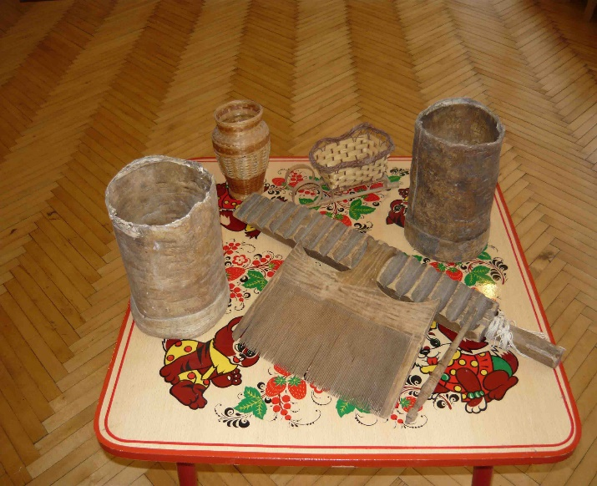

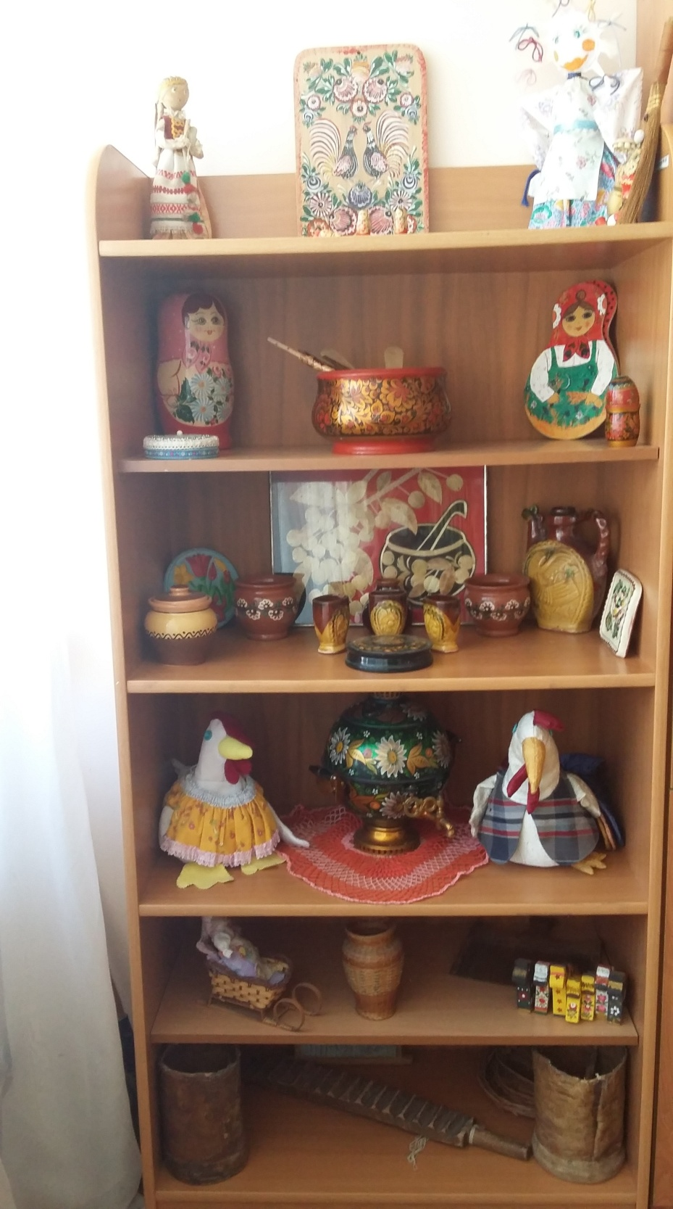

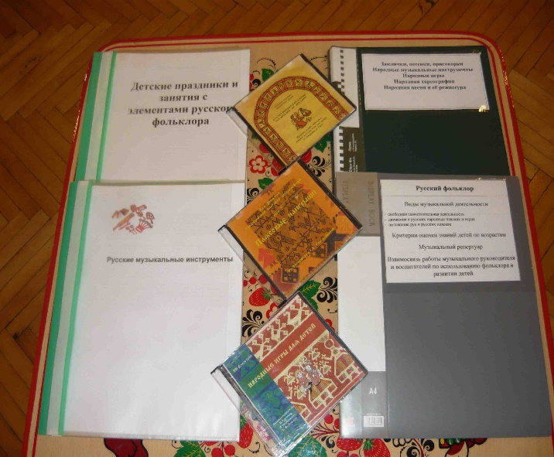

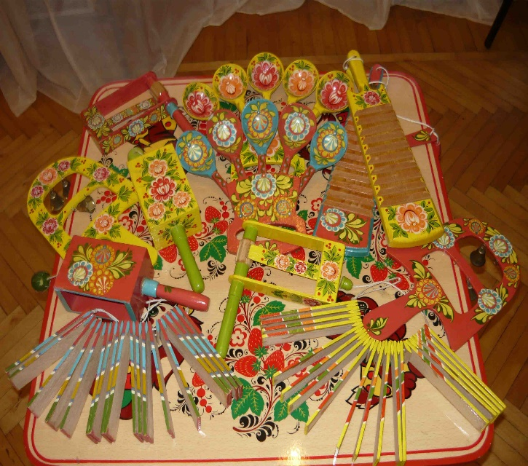

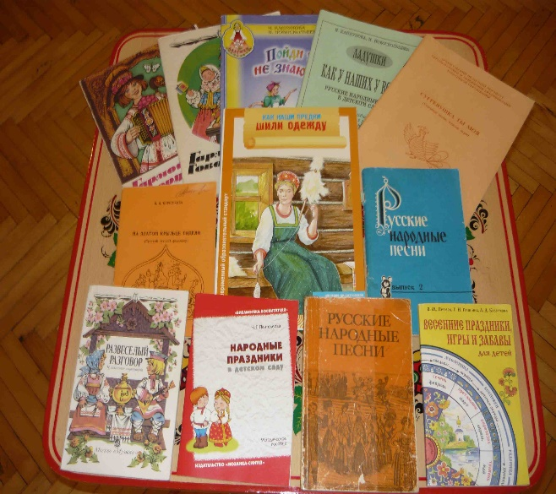
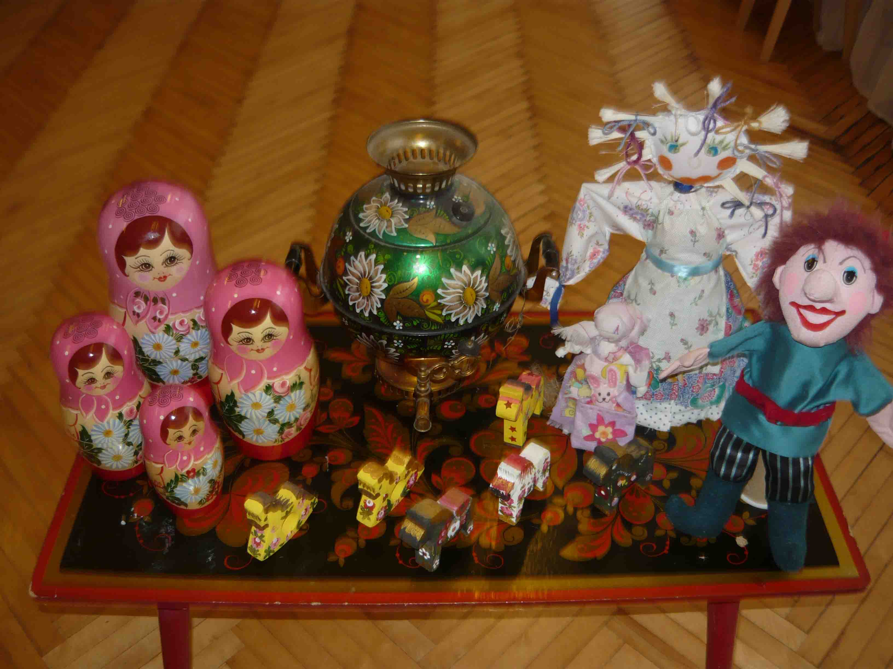

Детский фольклор – одно из самых живых и богатых явлений современной русской культуры. В нём одновременно существуют и очень старинные произведения, и только что рожденные. Стихи, песенки и др. непрерывно обновляются, переделываются.

Знакомство с фольклором начинается с самых первых дней жизни. Колыбельные песни, пестушки (от слова "пестовать" - воспитывать), потешки, скороговорки или чистоговорки, игры, дразнилки, поддевки (умственная игра – кто - кого перехитрит), загадки, страшилки (Психологи считают, что для нормального развития ребенка ему нужны, иногда, такие душевные встряски. При этом важно, чтобы он чувствовал, что с ним ничего не случится), нелепицы и нескладухи, озорные песенки.

Как и взрослый, детский фольклор отражает историю, идёт с ней в ногу. Весёлые стишки, смешные песенки, забавные дразнилки и скороговорки знают и передают друг другу дети всей страны. Это общенациональное детское искусство слова.

(информация и подборка материалов подготовлена музыкальным руководителем Прокофьевой Л.А.)

